**如何将两个核的DXE文件合并成一个单独的LDR文件并烧写BF609评估板的SPI FLASH？**

**ADI DSP AE team**

1. 找到**CCES**中每一个**core**单独生成的**DXE**文件（以***LED_Blink_Core0.dxe***和***LED_Blink_Core1.dxe***为例）：

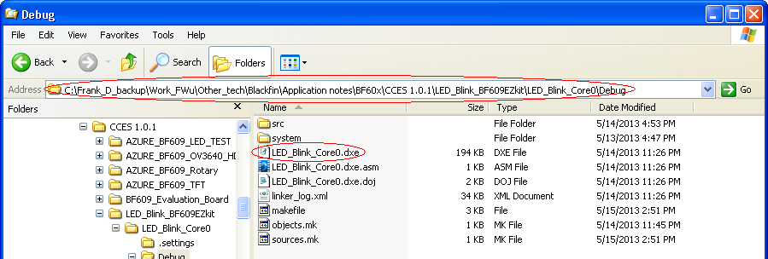

1. 安装**BF609**评估板的驱动（**ADI_ADSP-BF609_Evaluation_Board-Rel1.0.1.exe**）后，在安装目录下可以找到**SPI FLASH**芯片的驱动程序：

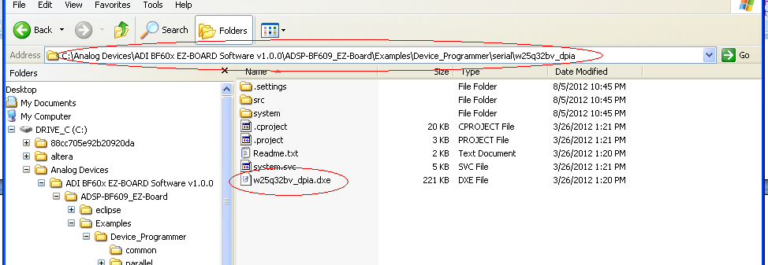

1. 将**CCES**中两个**core**单独生成的**DXE**文件和**SPI FLASH**芯片的驱动程序都拷贝到**CCES1.0.1**的命令行目录下：（见红框）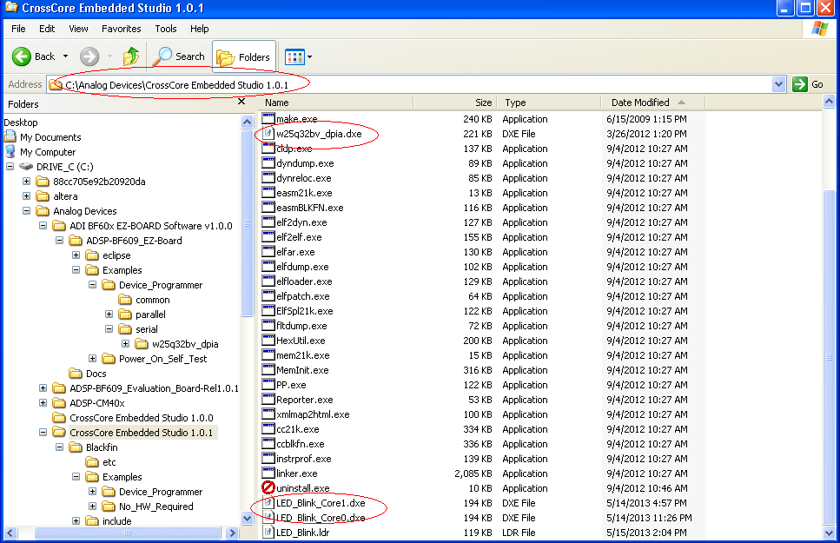
2. 在PC机的命令行窗口下，进入CCES1.0.1的命令行目录：

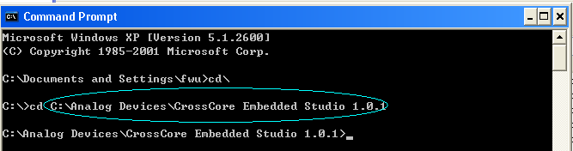

1. 在CCES1.0.1的命令行目录下，输入下面的生成单一LDR文件的命令行：（关键是要加入**-NoFinalTag**参数，以保证两个Core的程序都能加载）

**elfloader -proc ADSP-BF609 -b SPI -bcode 0x5 LED_Blink_Core0.dxe -NoFinalTag="LED_Blink_Core0.dxe" LED_Blink_Core1.dxe -o** **LED_Blink.ldr -f HEX -Width 8**

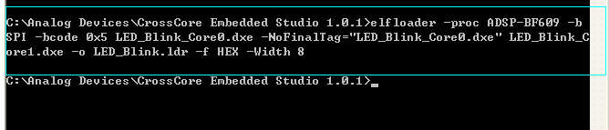

1. 执行以上命令行后，将在该目录下自动生成**Dual-Core**的LDR文件（***LED_Blink.ldr***）：

**注：由于该程序较简单，因此没有加入初始化代码（Init Code）。如果加入Init Code，则需要按照下面的命令来指定相应的Init Code程序：elfloader -proc ADSP-BF609 -b SPI –bcode 0x5 -init BF609_init_v00.dxe LED_Blink_Core0.dxe –NoFinalTag LED_Blink_Core1.dxe -o LED_Blink.ldr -f HEX -Width 8**

**或：elfloader -proc ADSP-BF609 -b SPI -bcode 0x5 -init BF609_init_v00.dxe LED_Blink_Core0.dxe -NoFinalTag LED_Blink_Core1.dxe -o LED_Blink.ldr -f BINARY -Width 8**

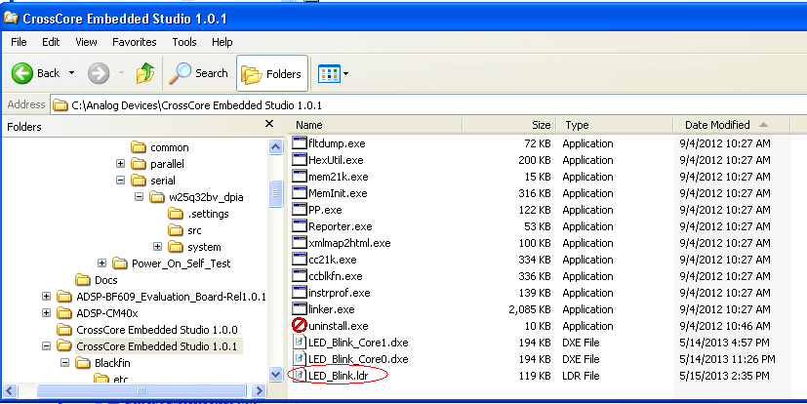

1. 在CCES1.0.1的命令行目录下，输入下面的命令行，将前面生成的LDR文件写入评估板的SPI FLASH芯片中：

**cldp -proc ADSP-BF609 -emu HPUSB -driver w25q32bv_dpia.dxe -cmd prog -erase affected -offset 0 -format hex -file LED_Blink.ldr**

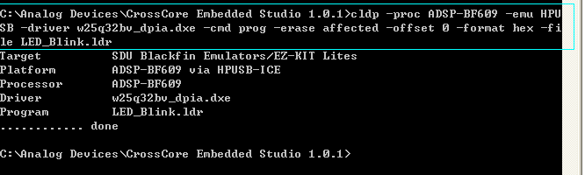

1. **最后，设置BF609评估板(EZkit)的相应BootMode的开关(SW2)，Boot Mode设置为SPI MASTER（SW2 = 3），即可自动运行新烧写的代码。**